Cecil Landry gave generously of his talents
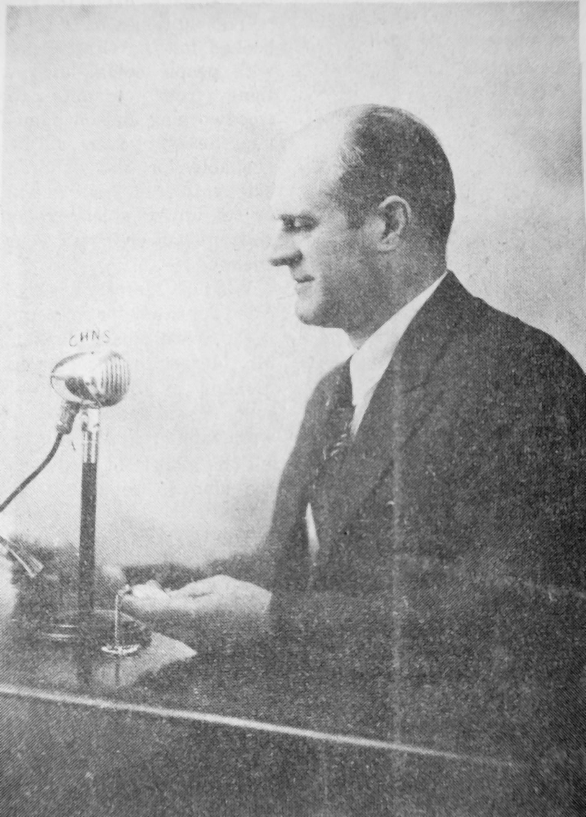
Cecil Landry – a radio pioneer

[PART 3]
RADIO PIONEERS OF
DARTMOUTH
The Rev. Noel H. Wilcox served as Rector of Christ Church in Dartmouth. One of his sermons will go down in radio history, for he was so impressed upon hearing, over a New Jersey station, a musical program, that he built his sermon around the experience.
The year was 1922, and on a cold January night Mr. Wilcox visited Cecil Landry, a young man who lived on Portland Street with his wife and young family. Landry, born in Halifax, but who lived in Dartmouth for the greater part of his life, had been trained as an auto mechan.…
Lorem ipsum dolor sit amet, consectetur adipiscing elit. Vestibulum consequat mi quis pretium semper. Proin luctus orci ac neque venenatis, quis commodo dolor posuere. Curabitur dignissim sapien quis cursus egestas. Donec blandit auctor arcu, nec pellentesque eros molestie eget. In consectetur aliquam hendrerit. Sed cursus mauris vitae ligula pellentesque, non pellentesque urna aliquet. Fusce placerat mauris enim, nec rutrum purus semper vel. Praesent tincidunt neque eu pellentesque pharetra. Fusce pellentesque est orci.
Integer sodales tincidunt tristique. Sed a metus posuere, adipiscing nunc et, viverra odio. Donec auctor molestie sem, sit amet tristique lectus hendrerit sed. Cras sodales nisl sed orci mattis iaculis. Nunc eget dolor accumsan, pharetra risus a, vestibulum mauris. Nunc vulputate lobortis mollis. Vivamus nec tellus faucibus, tempor magna nec, facilisis felis. Donec commodo enim a vehicula pellentesque. Nullam vehicula vestibulum est vel ultricies.
Aliquam velit massa, laoreet vel leo nec, volutpat facilisis eros. Donec consequat arcu ut diam tempor luctus. Cum sociis natoque penatibus et magnis dis parturient montes, nascetur ridiculus mus. Praesent vitae lacus vel leo sodales pharetra a a nibh. Vestibulum ante ipsum primis in faucibus orci luctus et ultrices posuere cubilia Curae; Nam luctus tempus nibh, fringilla dictum augue consectetur eget. Curabitur at ante sit amet tortor pharetra molestie eu nec ante. Mauris tincidunt, nibh eu sollicitudin molestie, dolor sapien congue tortor, a pulvinar sapien turpis sed ante. Donec nec est elementum, euismod nulla in, mollis nunc.

Lorem ipsum dolor sit amet, consectetur adipiscing elit. Vestibulum consequat mi quis pretium semper. Proin luctus orci ac neque venenatis, quis commodo dolor posuere. Curabitur dignissim sapien quis cursus egestas. Donec blandit auctor arcu, nec pellentesque eros molestie eget. In consectetur aliquam hendrerit. Sed cursus mauris vitae ligula pellentesque, non pellentesque urna aliquet. Fusce placerat mauris enim, nec rutrum purus semper vel. Praesent tincidunt neque eu pellentesque pharetra. Fusce pellentesque est orci.
Integer sodales tincidunt tristique. Sed a metus posuere, adipiscing nunc et, viverra odio. Donec auctor molestie sem, sit amet tristique lectus hendrerit sed. Cras sodales nisl sed orci mattis iaculis. Nunc eget dolor accumsan, pharetra risus a, vestibulum mauris. Nunc vulputate lobortis mollis. Vivamus nec tellus faucibus, tempor magna nec, facilisis felis. Donec commodo enim a vehicula pellentesque. Nullam vehicula vestibulum est vel ultricies.
Aliquam velit massa, laoreet vel leo nec, volutpat facilisis eros. Donec consequat arcu ut diam tempor luctus. Cum sociis natoque penatibus et magnis dis parturient montes, nascetur ridiculus mus. Praesent vitae lacus vel leo sodales pharetra a a nibh. Vestibulum ante ipsum primis in faucibus orci luctus et ultrices posuere cubilia Curae; Nam luctus tempus nibh, fringilla dictum augue consectetur eget. Curabitur at ante sit amet tortor pharetra molestie eu nec ante. Mauris tincidunt, nibh eu sollicitudin molestie, dolor sapien congue tortor, a pulvinar sapien turpis sed ante. Donec nec est elementum, euismod nulla in, mollis nunc.

